Izbirni predmet – ROBOTIKA V TEHNIKI (RVT)

Izbirni predmet traja eno šolsko leto in je namenjen učencem 7., 8. in 9. razreda.
Glavna vsebina predmeta je konstruiranje robotov- računalniško krmiljenih strojev in naprav s poudarkom na specifičnih značilnostih robotike.

Učenci spoznavajo in povezujejo vsebine različnih področij, prevladujejo pa tehnika in tehnologija, elektronika in računalništvo. Pri predmetu robotika v tehniki učenci pridobivajo osnovna spoznanja o geometriji in konstrukciji tipičnih oblik robotskih rok, o elektronskih krmiljih, ki so potrebna za računalniško vodenje, o čutilnikih (senzorjih), ki so vgrajeni v konstrukcijo in omogočajo povratno delovanje na krmilje. Seznanijo se s temeljnimi načeli računalniško vodene proizvodnje in z mestom robotike v njej. Spoznajo različna področja, v katerih ima robotika pomembno vlogo.

Večino dela bo potekalo praktično z uporabo sestavljank Lego Mindstorm, s katerimi učenci gradijo delujoče robote in naprave, računalniško krmiljene modele strojev, naprav in robotskih rok.

Nekaj robotov, ki nas spremljajo pri predmetu:
Robot, ki strelja | Robot, ki brca žogo | Multifunkcijski robot na gosenicah | Garažna vrata z odpiranjem na gumb
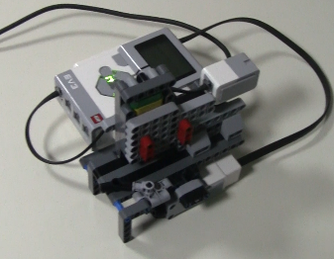 | 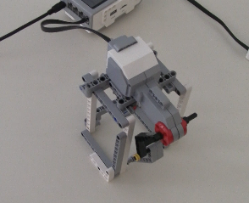 | 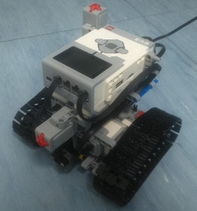 | 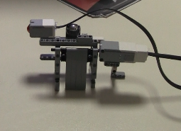
Radar | Robot kača | Multifunkcijski robot | Kuža Puppy
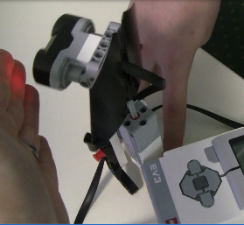 | 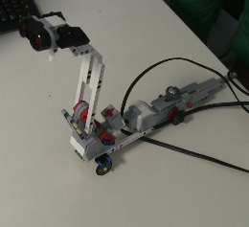 | 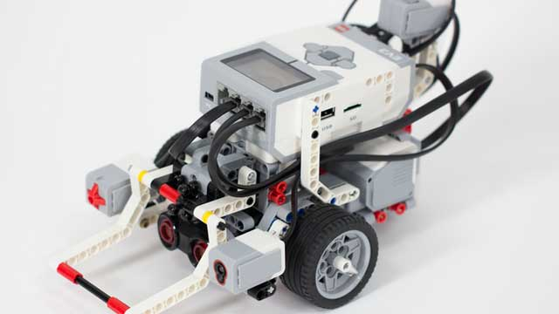 | 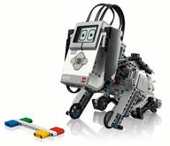

Pripravil: Aleš Prapertnik

